今回の題字は５年生大河原優心さんです。

郡山市立熱海小学校
学校便り №4
平成27年5月1日
文責：伊藤孝行
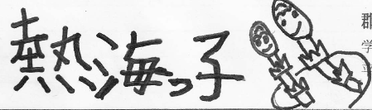
つくしのイラストが春らしさを表しています。また笑顔が可愛らしいです。
明日から５連休に入ります。
土日と祝日が重なり，明日５月２日から５月６日まで５連休となります。
事故防止のため，以下の点につきましてご家庭でもよろしくお願い致します。
① 交通事故防止（交通量増大）
・道路横断時の安全確認の徹底
・自転車に乗る際はヘルメット着用
・全席シートベルト着用の徹底
② 不審者への対応
・外出時には防犯ブザーを携行する
・「いかのおすし」の徹底
③ その他の危険から事故防止
・水難事故の防止，河川や池等では遊ばない。
・熊の出没に注意する（鈴等携行）
５月７日（木）子どもたちが元気に登校することを祈っております。
4/30交通教室を実施しました。
熱海駐在所，郡山市の専門指導員の方々を講師にお迎えし，連休前の交通事故防止のため交通教室を実施しました。
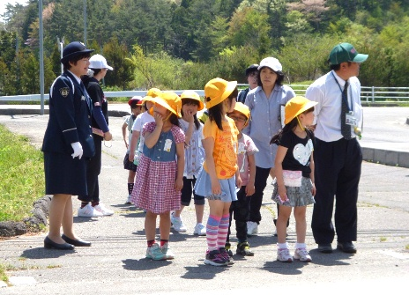

低学年は，信号や横断歩道の正しい使い方や，自分で安全を確認してから道路を横断することなどを学びました。
３年生から６年生までは，自転車の正しい乗り方や自転車の点検の仕方などを学びました。
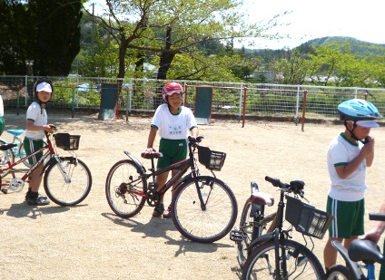
また，６年生には，家庭の交通安全指導員の委嘱状が交付されました。
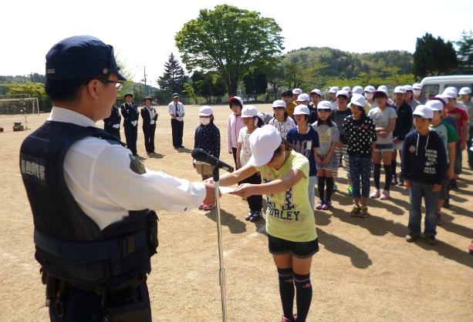
６年生は，学校でも家庭でも交通安全を推進する大切な係として頑張ってくれることを期待しています。
今回，交通教室のため自転車を持ってきてくれたほとんどの子どもたちは，ヘルメットも一緒に持ってきました。
放課後，自転車に乗っている子どももヘルメットを被っています。
保護者の皆様のご協力とご支援に感謝申し上げます。
5/9（土）ＰＴＡ奉仕作業お世話になります。
○６：００～奉仕作業
○７：００～拡大実行委員会
お忙しい中とは存じますが，子どもたちが伸び伸びと学習に取り組めるよう，環境整備にお力をお貸しください。

